Resolución del Pleno del Instituto de Transparencia, Acceso a la Información Pública y Protección de Datos Personales del Estado de México y Municipios, con domicilio en Metepec, Estado de México, de fecha diez de octubre de dos mil dieciocho.
VISTO el expediente formado con motivo del recurso de revisión 02772/INFOEM/IP/RR/2018, promovido por el C. XXXXXXX XXXXXXX XXXXX, en lo sucesivo EL RECURRENTE, en contra de la respuesta emitida por la Secretaría del Medio Ambiente, en lo sucesivo EL SUJETO OBLIGADO, se procede a dictar la presente resolución con base en lo siguiente:
RESULTANDO
I. En fecha veintiséis de junio de dos mil dieciocho, EL RECURRENTE presentó a través del Sistema de Acceso a la Información Mexiquense, en lo subsecuente EL SAIMEX ante EL SUJETO OBLIGADO, la solicitud de acceso a la información pública, a la que se le asignó el número 00205/SMA/IP/2018, mediante la cual requirió:
“Solicito de la manera más atenta, tenga bien a expedir Copias Simples de la documentación que obran en la DIRECCIÓN DE ORDENAMIENTO ECOLOGCO, DE LA DIRECCIÓN GENERAL DE ORDENAMINETO E IMPACTO AMBIENTAL, DE LA SECRETARIA DEL MEDIO AMBIENTE, DE: Todo lo relacionado y vinculado con el Dictamen Técnico en Materia de Ordenamiento Ecológico, del Folio 212092000/DOE/65/2016, incluyendo documentación que haya ingresado o presentado a esta Instancia. Por su atención, muchas gracias.” (Sic).
Modalidad de entrega: Vía SAIMEX.
II. Con base en el detalle de seguimiento del SAIMEX, se advierte que en fechas veintiséis de junio y seis de julio de dos mil dieciocho, la Unidad de Transparencia del SUJETO OBLIGADO turnó mediante requerimientos, el contenido de la solicitud de información al Servidor Público Habilitado que considero competente tal como se muestra en la imagen que se inserta a continuación:
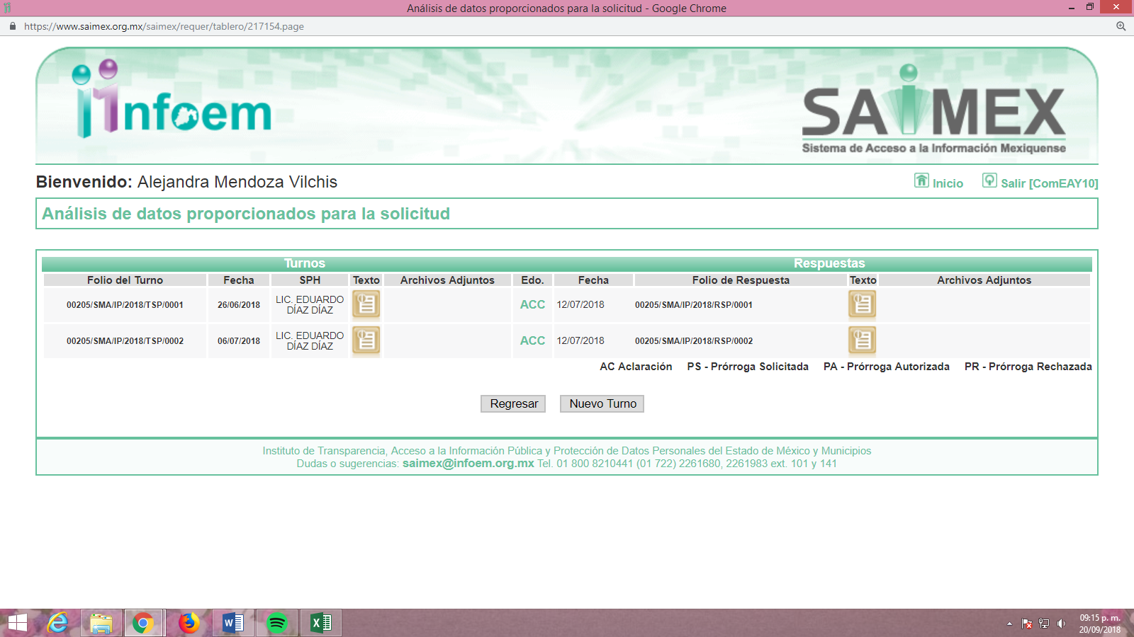
III. De las constancias que obran en el expediente electrónico del SAIMEX, se advierte que en fecha veintisiete de junio de dos mil dieciocho, EL SUJETO OBLIGADO solicitó al particular aclarara la solicitud de información en los términos siguientes:
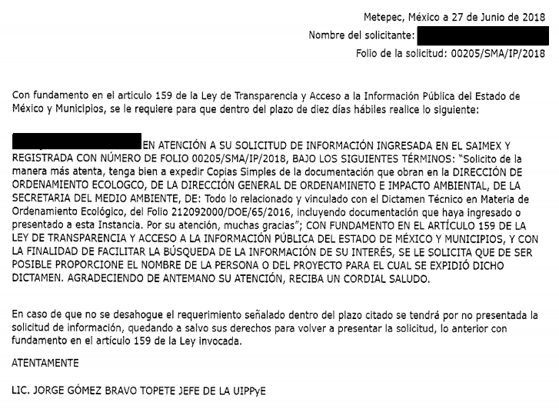
Requerimiento que fue entendido por el hoy RECURRENTE en fecha seis de julio de dos mil dieciocho tal como se aprecia de la imagen inserta:
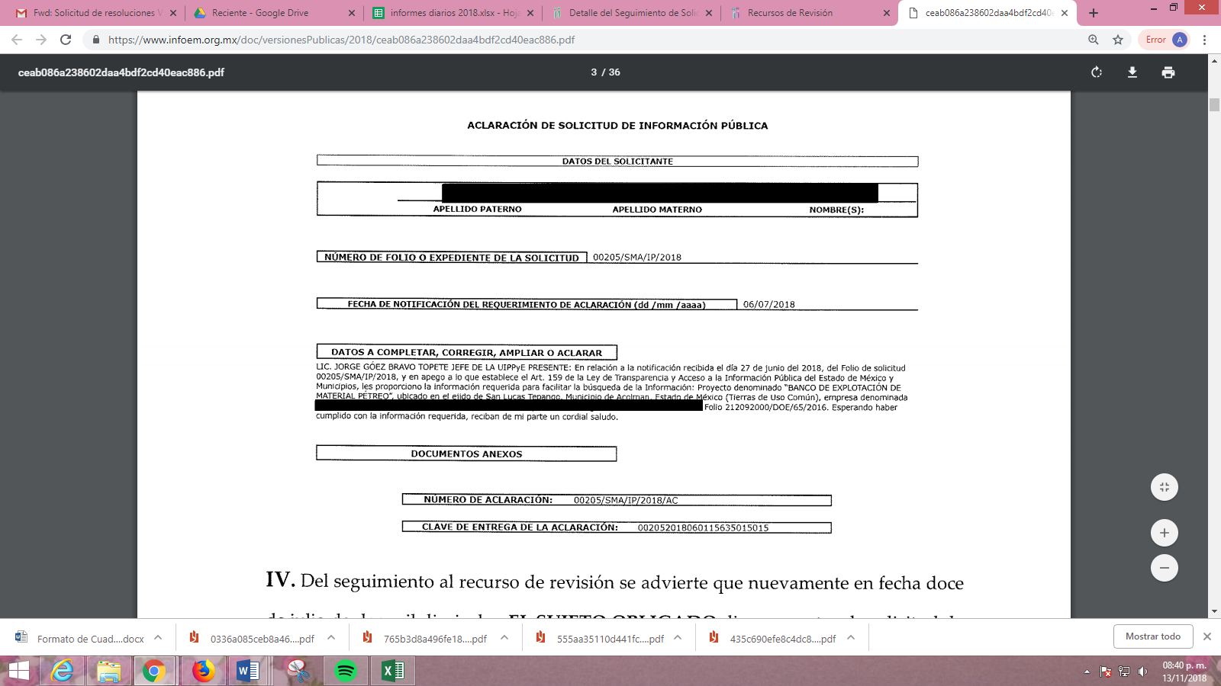
IV. Del seguimiento al recurso de revisión se advierte que nuevamente en fecha doce de julio de dos mil dieciocho, EL SUJETO OBLIGADO dio respuesta a la solicitud de acceso a la información pública requerida por EL RECURRENTE, en la cual señaló lo siguiente:
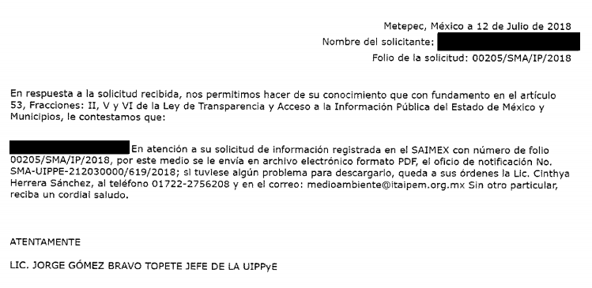

A dicha respuesta EL SUJETO OBLIGADO anexó el archivo electrónico denominado SOL. 00205 OF..PDF, mismo que ya es del conocimiento de las partes y que en obvio de repeticiones innecesarias se omite su inserción en el presente apartado.
V. Inconforme con la respuesta del SUJETO OBLIGADO, el seis de agosto de dos mil dieciocho, EL RECURRENTE mediante EL SAIMEX interpuso el recurso de revisión objeto del presente estudio, al que se le asignó el número 02772/INFOEM/IP/RR/2018, en el que señaló tanto en acto impugnado lo siguiente:
“V. El acto que recurre: Con fundamento en lo que establece la frac. VIII del Art. 179 de la Ley de Transparencia y Acceso a la Información Pública del Estado de México y sus Municipios, que a la letra dice: Art. 179. El recurso de revisión es un medio de protección que la Ley otorga a los particulares, para hacer valer su derecho de acceso a la información púbica, procederá en contra de las siguientes causas: V. La entrega de información incompleta.” (Sic)

Asimismo, EL RECURRENTE como razones o motivos de inconformidad:
“VI. Las razones o motivos de inconformidad: No estoy de acuerdo con la respuesta que emitió la UIPPyE, por la razón de que: “Para poder emitir un Dictamen Técnico en Materia de Ordenamiento Ecológico, debio haber solicitado a la empresa una documentación que sirva de soporte, y con ello verificar si la información que proporciono (coordenadas del predio) son reales y correctas, ya que únicamente se limitó la Dirección de Ordenamiento Ecológico a tomar como referencia las coordenadas”. (Sic)
VI. En fecha seis de agosto de dos mil dieciocho, el recurso de que se trata se envió electrónicamente al Instituto de Transparencia, Acceso a la Información Pública y Protección de Datos Personales del Estado de México y Municipios y con fundamento en el artículo 185, fracción I de la Ley de Transparencia y Acceso a la Información Pública del Estado de México y Municipios, se turnó, a través del SAIMEX, a la Comisionada EVA ABAID YAPUR, a efecto de que decretara su admisión o desechamiento.
VII. En fecha diez de agosto de dos mil dieciocho, atento a lo dispuesto en el artículo 185, fracciones I, II y IV de la Ley de Transparencia y Acceso a la Información Pública del Estado de México y Municipios, se acordó la admisión a trámite del referido recurso de revisión, así como la integración del expediente respectivo, mismo que se puso a disposición de las partes, para que en el plazo máximo de siete días hábiles, EL RECURRENTE realizara manifestaciones, alegatos y ofreciera las pruebas que a su derecho conviniera y, en el caso del SUJETO OBLIGADO, para que exhibiera el Informe Justificado correspondiente.
VIII. De las constancias que obran en el SAIMEX, se advierte que EL SUJETO OBLIGADO exhibió el Informe Justificado, en fechas quince de agosto del presente año, adjuntando el archivo electrónico denominado RR 02772 INF. JUSTIF.pdf, mismos que en fecha veintidós de agosto de dos mil dieciocho, en razón de actualizar el supuesto previsto en la fracción III del artículo 185 de la Ley de la materia fue puesto a disposición del RECURRENTE para que manifestara lo que a su derecho conviniera, tal como se advierte del seguimiento del expediente en el SAIMEX, que para mayor claridad se inserta a continuación:
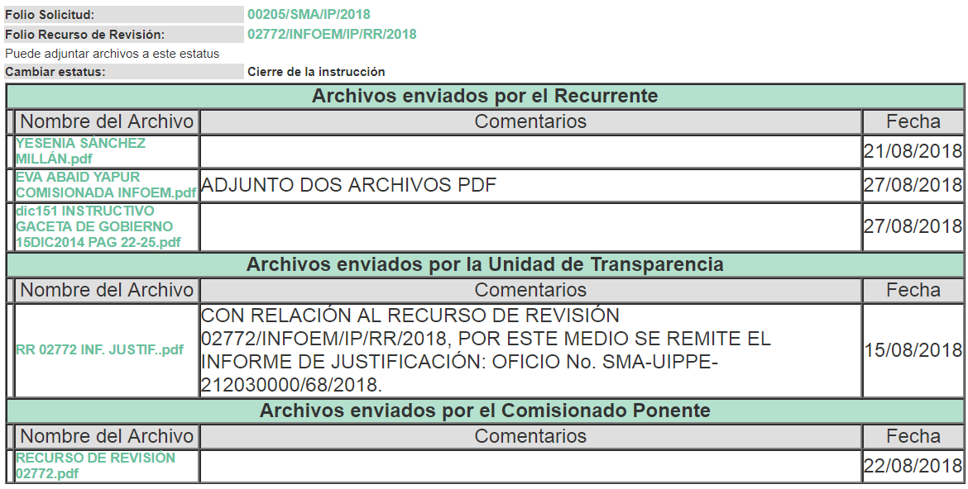
Por otra parte, EL RECURRENTE en fechas veintiuno y veintisiete de agosto del presente año, realizó manifestaciones al Informe Justificado que le fuera puesto a la vista, tal como fue puntualizado en el párrafo anterior; por lo que, al ser del conocimiento de las partes se omite su inserción en el presente apartado.
IX. Una vez analizado el estado procesal que guarda el expediente, en fecha veintinueve de agosto de dos mil dieciocho, la Comisionada Ponente acordó el cierre de instrucción, así como la remisión del mismo a efecto de ser resuelto, de conformidad con lo establecido en el artículo 185, fracciones VI y VIII de la Ley de Transparencia y Acceso a la Información Pública del Estado de México y Municipios.
IX. En fecha veintiuno de septiembre de dos mil dieciocho, la Comisionada Ponente acordó ampliar el plazo para resolver el recurso de revisión de mérito, por un periodo de hasta quince días hábiles, de conformidad con el artículo 181 tercer párrafo de la Ley de Transparencia y Acceso a la Información Pública del Estado de México y Municipios.
CONSIDERANDO
PRIMERO. Competencia. Este Instituto de Transparencia, Acceso a la Información Pública y Protección de Datos Personales del Estado de México y Municipios, es competente para conocer y resolver el presente recurso, conforme a lo dispuesto en los artículos 6 Apartado A de la Constitución Política de los Estados Unidos Mexicanos; 5, párrafos vigésimo, vigésimo primero y vigésimo segundo, fracciones IV y V de la Constitución Política del Estado Libre y Soberano de México; 2, fracción II, 13, 29, 36, fracciones I y II, 176, 178, 179, 181, párrafo tercero y 185 de la Ley de Transparencia y Acceso a la Información Pública del Estado de México y Municipios; y 9, fracciones I y XXIV y 11 del Reglamento Interior del Instituto de Transparencia, Acceso a la Información Pública y Protección de Datos Personales del Estado de México y Municipios.
SEGUNDO. Interés. El recurso de revisión fue interpuesto por parte legítima en atención a que fue presentado por EL RECURRENTE, quien formuló la solicitud de información pública número 00205/SMA/IP/2018.
TERCERO. Oportunidad. El recurso de revisión fue interpuesto dentro del plazo de quince días hábiles contados a partir del día siguiente al que EL RECURRENTE tuvo conocimiento de la respuesta impugnada, tal y como lo prevé el artículo 178 de la Ley de Transparencia y Acceso a la Información Pública del Estado de México y Municipios, que establece:
“Artículo 178. El solicitante podrá interponer, por sí mismo o a través de su representante, de manera directa o por medios electrónicos, recurso de revisión ante el Instituto o ante la Unidad de Transparencia que haya conocido de la solicitud dentro de los quince días hábiles, siguientes a la fecha de la notificación de la respuesta.
A falta de respuesta del sujeto obligado, dentro de los plazos establecidos en esta Ley, a una solicitud de acceso a la información pública, el recurso podrá ser interpuesto en cualquier momento, acompañado con el documento que pruebe la fecha en que presentó la solicitud.
En el caso de que se interponga ante la Unidad de Transparencia, ésta deberá remitir el recurso de revisión al Instituto a más tardar al día siguiente de haberlo recibido.”(SIC)
En esa tesitura, atendiendo a que EL SUJETO OBLIGADO notificó la respuesta a la solicitud de información pública el día doce de julio de dos mil dieciocho; así, el plazo de quince días hábiles que el artículo 178 de la Ley de la materia otorga al RECURRENTE para presentar el recurso de revisión, transcurrió del trece de julio al dieciséis de agosto de dos mil dieciocho, sin contemplar en el cómputo los días catorce, quince, veintiuno, veintidós, veintiocho y veintinueve de julio; cuatro,cinco, once y doce de agosto de dos mil dieciocho por corresponder a sábados y domingos, considerados como días inhábiles, así como del dieciséis al veinte y del veintitrés al veintisiete de julio del presente año, por corresponder a días inhábiles por tratarse del primer periodo vacacional, en términos del artículo 3 fracción X de la Ley de Transparencia y Acceso a la Información Pública del Estado de México y Municipios y de conformidad con el Calendario Oficial en Materia de Transparencia, Acceso a la Información Pública y Protección de Datos Personales del Estado de México y Municipios, para el año dos mil dieciocho, publicado en el Periódico Oficial del Estado Libre y Soberano de México “Gaceta del Gobierno”, el veinte de diciembre de dos mil diecisiete.
En ese tenor, si el recurso de revisión que nos ocupa, se interpuso el día seis de agosto de dos mil dieciocho, éste se encuentra dentro de los márgenes temporales previstos en el artículo 178 de la Ley de Transparencia y Acceso a la Información Pública del Estado de México y Municipios y, por tanto, su interposición se considera oportuna.
CUARTO. Procedibilidad. Del análisis efectuado, se advierte la procedibilidad del presente recurso de revisión, en razón de acreditación plena de todos y cada uno de los elementos formales exigidos por el artículo 180 de la Ley de Transparencia y Acceso a la Información Pública del Estado de México y Municipios, en atención a que fue presentado mediante el formato visible en EL SAIMEX.
QUINTO. Estudio y resolución del asunto. Tal y como quedó señalado en el resultando primero del presente medio de impugnación, el entonces solicitante, requirió al SUJETO OBLIGADO copia simple de todo lo relacionado con el Dictamen Técnico de Ordenamiento Ecológico con el número de folio 212092000/DOE/65/2016, debiendo incluir la documentación que se hubiera ingresado o presentado en la instancia correspondiente.
Así, tal como quedó asentado en los Resultandos de la presente resolución EL SUJETO OBLIGADO requirió al particular para que de conformidad con el artículo 159 de la Ley de la materia, aclarara su solicitud de información, mismo que fue atendido en los términos referidos en el Resultando III.
En ese orden de ideas EL SUJETO OBLIGADO mediante respuesta manifestó que adjuntaba copia simple del oficio 212091000/DEIA/OF463/18, signado por la Dirección de Impacto Ambiental, adscrita a la Dirección General de Ordenamiento e Impacto Ambiental de la Secretaría del Medio Ambiente, al que anexó la solicitud simple de fecha 11 de enero de 2016 hecha por el representante legal de la persona jurídico colectiva denominada “XXXXXXXXXX X XXXXXXXXX XX XXX XX XX XX”, así como el oficio 212092000/DOE/65/2016, emitido por la Dirección de Ordenamiento Ecológico.
Inconforme con la respuesta otorgada por EL SUJETO OBLIGADO, el particular interpuso el presente recurso de revisión materia de análisis, en el que indicó como acto impugnado y razones o motivos de inconformidad, lo expuesto en el Resultando V de la presente resolución.
Por otra parte, de las constancias que obran en el SAIMEX, se advierte que EL SUJETO OBLIGADO mediante Informe Justificado como Anexo 2 remitió el oficio número 212092000/DOE/081/2018, signado por el Director de Ordenamiento Ecológico a través del cual, esencialmente refirió que la Secretaría (Secretaría del Medio Ambiente), en fecha 15 de diciembre de 2014, publicó en la Gaceta del Gobierno número 118, los instructivos para elaborar el expediente de la solicitud para obras y actividades que no requieren autorización de Impacto y riesgo ambiental, el Informe Previo, la Manifestación de Impacto Ambiental y el Estudio de Riesgo.
Agregando que, dichos instructivos requieren de la presentación de información general, es decir de la siguiente:
- Nombre del propietario del proyecto.
- Dirección para oír y recibir notificaciones en el Estado de México.
- Dirección del predio donde se pretenda realizar el proyecto.
- Indicar si el predio donde se pretenda localizar el proyecto es propio o arrendado o comodato etc.
- Descripción detallada del proyecto.
- Uso de suelo del predio en cuestión según el Plan Municipal de Desarrollo Urbano o similar, Programa de Ordenamiento Ecológico Territorial del Estado de México, Decretos u otros urgente y aplicables, debiendo incluir la documentación probatoria vigente y legible como cedula de zonificación, licencia de uso de suelo si hubiera sido expedida etc.
Además, el Director en el oficio en comento refirió que virtud de los requisitos señalados es que se expide el Dictamen Técnico de Ordenamiento Ecológico, mismo que al formar parte de los requisitos para la expedición de la autorización en materia de Impacto Ambiental, es que la propia Secretaría del Medio Ambiente determinó establecer dicho Dictamen de Ordenamiento como un proceso de Mejora Regulatoria y Simplificación Administrativa, es decir, lo convirtió en un trámite en línea, estableciendo requisitos mínimos, siendo los que a continuación se insertan:
- Nombre del promovente.
- Domicilio, número telefónico y correo electrónico para poder enviar el Oficio de respuesta en caso de ser una solicitud de servicio en línea.
- Una breve descripción del proyecto.
- Coordenadas geográficas o UTM
Información mínima que a decir del Director de Ordenamiento Ecológico se puede ubicar el predio en la Unidad de Gestión Ambiental que corresponda y así determinar la vinculación del proyecto de obra que se pretende realizar con los lineamientos, estrategias, criterios ambientales y usos del suelo establecidos en los Programas de Ordenamiento Ecológico Estatal, Regional o Local que le apliquen.
Así, EL RECURRENTE presentó las manifestaciones, alegatos y los medios de prueba que a su derecho convinieron, tal como se precisó en el Resolutivo VIII, de la resolución de mérito.
En ese tenor, cabe precisar que se obvia el análisis de la competencia por parte del SUJETO OBLIGADO, para generar, administrar o poseer la información relacionada o vinculada con el Dictamen de Ordenamiento Ecológico referido en la solicitud de Información, ello dado a que, éste ha asumido la misma, en razón de que tanto en respuesta como en Informe Justificado argumentó que anexaba la información solicitada, es decir la solicitud remitida por el representante legal de la persona jurídica colectiva y del oficio a través del cual se negó en Dictamen Técnico de Ordenamiento Ecológico al proyecto “Banco de Explotación de material pétreo en el Municipio de Acolman Estado de México”, mientras que el Informe Justificado refirió que el dictamen en comento se realizó en base a las coordenadas emitidas por el promovente.
En efecto, por el simple hecho de que EL SUJETO OBLIGADO haya entregado en respuesta parte de la información pública solicitada, acepta que la genera, posee y administra, en ejercicio de sus funciones de derecho público, motivo por el cual se actualiza el supuesto jurídico, previsto en el artículo 12 de la Ley de Transparencia y Acceso a la Información Pública del Estado de México y Municipios, que literalmente establece:
“Artículo 12. Quienes generen, recopilen, administren, manejen, procesen, archiven o conserven información pública serán responsables de la misma en los términos de las disposiciones jurídicas aplicables.
Los sujetos obligados sólo proporcionarán la información pública que se les requiera y que obre en sus archivos y en el estado en que ésta se encuentre. La obligación de proporcionar información no comprende el procesamiento de la misma, ni el presentarla conforme al interés del solicitante; no estarán obligados a generarla, resumirla, efectuar cálculos o practicar investigaciones.”
De hecho, el estudio de la naturaleza jurídica de la información pública solicitada, tiene por objeto determinar si ésta la genera, posee o administra EL SUJETO OBLIGADO; sin embargo, en aquellos casos en que éste la asume, ello implica que la genera, posee o administra; por consiguiente, a nada práctico nos conduciría su estudio, ya que se insiste, al haber remitido en su respuesta el Dictamen Técnico de Ordenamiento Ecológico, implica asumir que EL SUJETO OBLIGADO cuenta con la información solicitada, por lo que ello implica entonces que genera, posee y administra, en ejercicio de sus funciones de derecho público dicha información, motivo por el cual se actualiza el supuesto jurídico, previsto en el artículo 12 de la Ley de la materia, anteriormente referido.
De lo expuesto, se procede a analizar la solicitud de información, la respuesta y el Informe Justificado, a efecto de verificar si con éstos se colmó el derecho de acceso a la información pública accionado por el particular.
Por lo que, en ese sentido debemos precisar en primer lugar que de conformidad con lo señalado en el anexo 2 del Informe Justificado EL SUJETO OBLIGADO refirió que el Dictamen Técnico en Materia de Ordenamiento Ecológico forma parte a su vez como un requisito para la obtención de la Autorización en Materia de Impacto Ambiental de acuerdo al proyecto del que se trate; por lo que, en ese tenor conviene precisar que el Instructivo para elaborar el Informe Previo en Materia de Impacto Ambiental señala como requisitos para su obtención los siguientes:
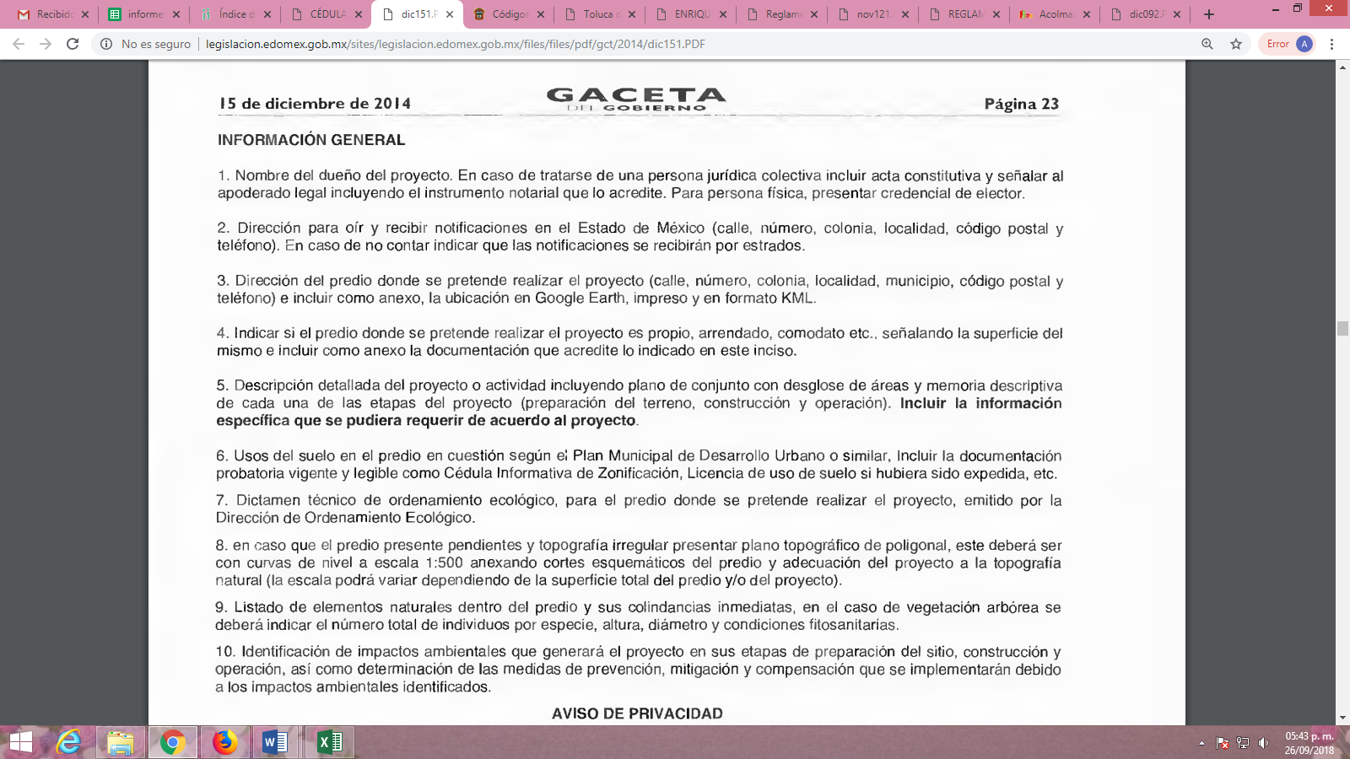
Precisado lo anterior, debemos citar lo establecido en el Reglamento del Libro Segundo del Código para la Biodiversidad del Estado de México en su artículo 115, en relación con los diversos 6 y 9 del Código de Procedimientos Administrativos del Estado de México, los cuales a la letra rezan:
“Reglamento del Libro Segundo del Código para la Biodiversidad del Estado de México

Artículo 115. Para obtener la autorización a que se refiere el artículo anterior, el interesado deberá presentar ante esta Secretaría la solicitud correspondiente en términos de los artículos 6 y 9 del Código de Procedimientos Administrativos del Estado de México.

Código de Procedimientos Administrativos del Estado De México

Artículo 6.- Las promociones y actuaciones deben escribirse en lengua española. Cuando las promociones no se presenten escritas en español, se acompañarán de su correspondiente traducción; en caso de que no se exhiba ésta, la autoridad administrativa o el Tribunal la obtendrán, de manera oficiosa, de traductor adscrito preferentemente a las dependencias públicas.

Cuando intervengan en las actuaciones personas pertenecientes a los pueblos o comunidades indígenas deberán ser asistidos por intérprete y defensor que tengan conocimiento de su lengua y cultura, debiendo asentarse tal circunstancia en el acta respectiva; dicho intérprete deberá ser preferentemente de instituciones públicas.

Artículo 9.- Toda promoción que sea presentada por escrito deberá contener la firma autógrafa de quien la formule, requisito sin el cual no se le dará curso. Cuando el promovente no sepa o no pueda firmar, estampará su huella digital.

En materia de transparencia también podrán presentarse promociones por medios electrónicos.”
(Énfasis añadido)
Ahora debemos considerar que, el Dictamen Técnico de Ordenamiento Ecológico al ser un requisito como ya se dijo en líneas anteriores para la obtención del Informe Previo de Impacto Ambiental, debe cubrir los requisitos que propiamente manifestó el Director de Ordenamiento Ecológico en el oficio número 212092000/DOE/081/2018 del anexo 2 del Informe Justificado y que son los mismos que establece el Instructivo para elaborar el expediente de la solicitud para obras y actividades que no requieren autorización de impacto y riesgo ambiental, siendo en concreto los siguientes:
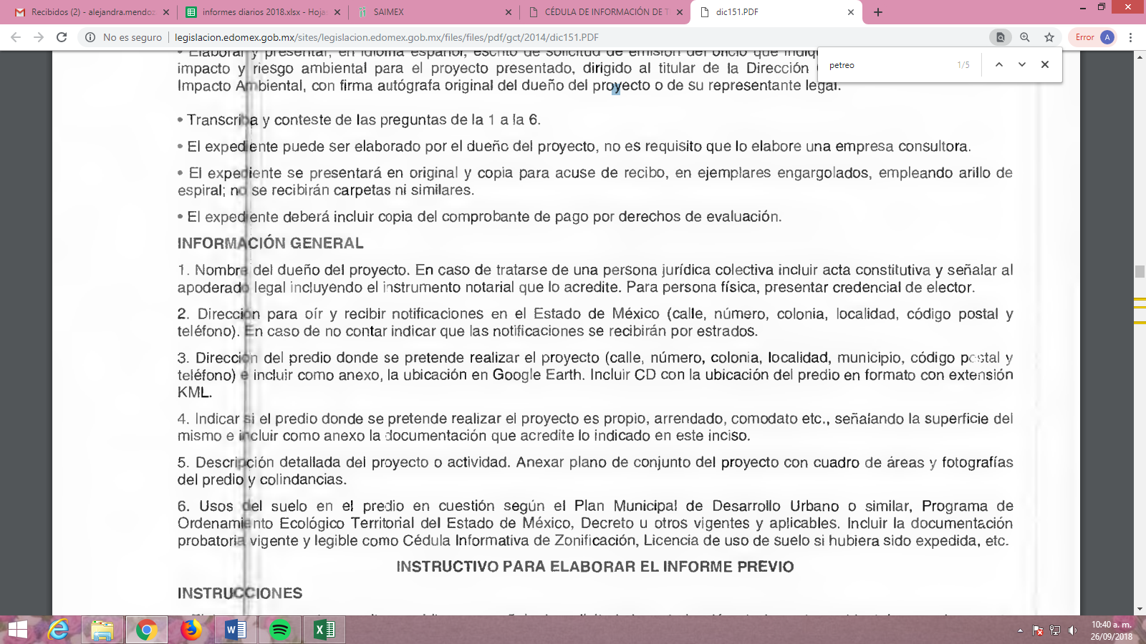
En coordinación con lo anterior, debe decirse que al haberse entregado al hoy RECURRENTE desde la respuesta del SUJETO OBLIGADO el oficio identificado con el número 212092000/65/2016 a través del cual el Director de Ordenamiento Ecológico hizo del conocimiento del representante legal de la persona jurídico colectiva el Dictamen Técnico de Ordenamiento Ecológico, en el que determinó que el proyecto para Banco de explotación de material pétreo ubicado en el Municipio de Acolman, no es congruente con el uso potencial del suelo, es decir, se niega la procedencia de dicho proyecto, tal como lo establece el artículo 2.70, fracción III, incisos a) y b) del Código para la Biodiversidad del Estado de México que a continuación se transcriben:
“Artículo 2.70. Una vez evaluado el informe previo, manifiesto de impacto o estudio de riesgo ambiental, la Secretaría, al seno de la Comisión Estatal de Factibilidad, emitirá debidamente fundada y motivada, la resolución correspondiente, en la que podrá:
III. Negar la autorización solicitada, cuando:
a). Se contraponga con lo establecido en este Libro, su reglamento, las normas oficiales mexicanas, las normas técnicas, los planes y programas de ordenamiento ecológico y de desarrollo urbano y demás disposiciones legales aplicables;
b). La obra o actividad que afecte significativamente a la biodiversidad y sus recursos asociados; y
…”
(Énfasis añadido)
En vista de que, EL SUJETO OBLIGADO tanto en respuesta como en Informe Justificado entregó el Dictamen Técnico de Ordenamiento Ecológico, debe entenderse entonces que el promovente (representante legal de la persona jurídico colectiva), interesado en su emisión, cumplió con los requisitos antes señalados y en consecuencia dichos documentos deben obrar en los archivos de la Dirección de Ordenamiento Ecológico, de acuerdo con lo establecido en la Constitución Política del Estado Libre y Soberano de México en su artículo 143, el cual señala que las autoridades del Estado sólo tienen las facultades que expresamente les confieren las leyes y otros ordenamientos jurídicos, de manera adicional la Ley de la materia en su artículo 18, precisa que los Sujetos Obligados deberán documentar todo acto que derive del ejercicio de sus facultades, competencias o funciones, por lo que, el derecho de acceso a la información pública se satisface en aquellos casos en que se entregue el soporte documental en que conste la información pública solicitada.
Así de lo anterior, este Órgano Garante determina ordenar al SUJETO OBLIGADO la entrega de lo siguiente:
i) El Acuerdo de Clasificación como información Confidencial del Acta Constitutiva de la persona jurídica colectiva denominada XXXXXXXXXX X XXXXXXXXX XX XXX XX XX XX;
ii) El documento con el cual el promovente se ostenta como apoderado legal de la persona jurídica colectiva denominada XXXXXXXXXX X XXXXXXXXX XX XXX XX XX XX. en versión pública;
iii) El Acuerdo de Clasificación como información Confidencial del documento en donde conste la dirección para oír y recibir notificaciones, o bien para el caso de que el promovente hubiera señalado los estrados del SUJETO OBLIGADO, bastara que así lo manifieste;
iv) El documento en donde conste la dirección del predio donde se pretendía llevar a cabo el proyecto, es decir la calle, número, colonia, localidad, Municipio y código postal, en versión pública;
v) El Acuerdo de Clasificación de la información como Confidencial, respecto del documento con el que el promovente hubiera acreditado la propiedad o posesión del inmueble en donde se pretendía desarrollar el proyecto;
vi) El documento en donde conste la descripción detallada del proyecto, así como el Acuerdo de Clasificación de la información como Confidencial, respecto al anexo de los planos que describan el proyecto; y
vii) El documento mediante el cual el promovente hubiera acreditado el uso de suelo del predio en donde se llevaría a cabo el proyecto, en versión pública de ser procedente.
Bajo ese orden de ideas, para la información de la que se está ordenando el Acuerdo de Clasificación como confidencial, EL SUJETO OBLIGADO deberá tomar en cuenta que la misma contiene datos personales concernientes a una persona jurídico colectiva y que estos no abonan en nada a la transparencia ni a la rendición de cuentas, por ello este Órgano Garante determinó que no es procedente la entrega de los mismos, por lo que EL SUJETO OBLIGADO deberá clasificar dicha información como confidencial.
Es así que, resulta procedente la clasificación de la información cuando el soporte documental contiene datos personales, de conformidad con lo dispuesto en los artículos 3, fracciones IX, XX y XXI y 91 de la Ley de Transparencia y Acceso a la Información Pública del Estado de México y Municipios que establecen:
“Artículo 3. Para los efectos de la presente Ley se entenderá por:
[…]
IX. Datos personales: La información concerniente a una persona, identificada o identificable según lo dispuesto por la Ley de Protección de Datos Personales del Estado de México;
XX. Información clasificada: Aquella considerada por la presente Ley como reservada o confidencial;
XXI. Información confidencial: Se considera como información confidencial los secretos bancario, fiduciario, industrial, comercial, fiscal, bursátil y postal, cuya titularidad corresponda a particulares, sujetos de derecho internacional o a sujetos obligados cuando no involucren el ejercicio de recursos públicos;
[…]
Artículo 91. El acceso a la información pública será restringido excepcionalmente, cuando ésta sea clasificada como reservada o confidencial.” (Sic)
De lo anterior, debemos señalar entonces que el acta constitutiva de la persona jurídico colectiva, contiene datos personales que le pueden hacer identificable en cuanto a su patrimonio y a los socios que la conforman, conteniendo datos como nombres, direcciones teléfonos, RFC, CURP, todo lo relacionado con el capital y las aportaciones de los socios que al ser un acto celebrado entre particulares en nada abona a la transparencia el que se haga del conocimiento del solicitante; del mismo modo conviene precisar que el documento con el cual el promovente acredite la propiedad o la posesión del predio donde pretende desarrollar el proyecto no aporta elementos para la rendición de cuantas, pues con la simple entrega del Acuerdo de clasificación de la información como confidencial basta para que se tenga certeza jurídica de que el promovente acredito los requisitos para la emisión del Dictamen Técnico referido.
Ahora bien, por cuanto hace a los planos que deberán anexarse junto con la descripción detallada del proyecto, debemos referir que los mismos contienen datos personales susceptibles de ser clasificados como información confidencial, en virtud de constituir información relativa al patrimonio de una persona, misma que hace identificable tanto al sujeto –persona- como a su patrimonio y propiedades, vulnerando su seguridad, considerado como un dato personal por la Ley de Protección de Datos Personales en Posesión de Sujetos Obligados del Estado de México y Municipios, y que el acceso a los datos personales sólo puede ser tramitado por el titular de los mismos o su representante legal.
En efecto, es de aclarar que este Instituto de Transparencia, Acceso a la Información Pública y Protección de datos Personales del Estado de México y Municipios, cuenta con una doble función como Órgano Garante, tanto en materia de acceso a la información pública, como en lo que respecta a la protección de datos personales en posesión de entes públicos, calidad que se otorga en términos de los artículos 1 y 29 de la Ley de Transparencia y Acceso a la Información Pública del Estado de México y Municipios y 1, 2, 40 y 81 de la Ley de Protección de Datos Personales en Posesión de Sujetos Obligados del Estado de México y Municipios, razón por la cual se encuentra constreñido a favorecer en todo tiempo a las personas la protección más amplia, con la obligación, en el ámbito de su competencia, de promover, respetar, proteger y garantizar sus derechos, de conformidad con los principios establecidos en el artículo 9 de la citada Ley.
No obstante, es de precisar que la clasificación de la información no se da por el simple mandato de la Ley, sino que es necesario que EL SUJETO OBLIGADO emita el Acuerdo de Clasificación de la información como Confidencial, cumpliendo con la forma y formalidades que la ley impone; es decir, mediante Acuerdo debidamente fundado y motivado, en términos de los numerales 49, fracción VIII, 132 fracciones I, II y III, y 143, fracción I de la Ley de Transparencia y Acceso a la Información Pública del Estado de México y Municipios, los cuales disponen lo siguiente:
“Artículo 49. Los Comités de Transparencia tendrán las siguientes atribuciones:
VIII. Aprobar, modificar o revocar la clasificación de la información;
Artículo 132. La clasificación de la información se llevará a cabo en el momento en que:
I. Se reciba una solicitud de acceso a la información;
II. Se determine mediante resolución de autoridad competente; o
III. Se generen versiones públicas para dar cumplimiento a las obligaciones de transparencia previstas en esta Ley.
Artículo 143. Para los efectos de esta Ley se considera información confidencial, la clasificada como tal, de manera permanente, por su naturaleza, cuando:
I. Se refiera a la información privada y los datos personales concernientes a una persona física o jurídico colectiva identificada o identificable;
II. Los secretos bancario, fiduciario, industrial, comercial, fiscal, bursátil y postal, cuya titularidad corresponda a particulares, sujetos de derecho internacional o a sujetos obligados cuando no involucren el ejercicio de recursos públicos; y
III. La que presenten los particulares a los sujetos obligados, de conformidad con lo dispuesto por las leyes o los tratados internacionales.
La información confidencial no estará sujeta a temporalidad alguna y sólo podrán tener acceso a ella los titulares de la misma, sus representantes y los servidores públicos facultados para ello.
No se considerará confidencial la información que se encuentre en los registros públicos o en fuentes de acceso público, ni tampoco la que sea considerada por la presente ley como información pública.”
(Énfasis añadido)
Asimismo, es de destacar que los numerales del Cuarto al Octavo de los Lineamientos Generales en materia de Clasificación y Desclasificación de la Información, así como para la elaboración de Versiones Públicas, que literalmente expresan:
“Cuarto. Para clasificar la información como reservada o confidencial, de manera total o parcial, el titular del área del sujeto obligado deberá atender lo dispuesto por el Título Sexto de la Ley General, en relación con las disposiciones contenidas en los presentes lineamientos, así como en aquellas disposiciones legales aplicables a la materia en el ámbito de sus respectivas competencias, en tanto estas últimas no contravengan lo dispuesto en la Ley General.
Los sujetos obligados deberán aplicar, de manera estricta, las excepciones al derecho de acceso a la información y sólo podrán invocarlas cuando acrediten su procedencia.
Quinto. La carga de la prueba para justificar toda negativa de acceso a la información, por actualizarse cualquiera de los supuestos de clasificación previstos en la Ley General, la Ley Federal y leyes estatales, corresponderá a los sujetos obligados, por lo que deberán fundar y motivar debidamente la clasificación de la información ante una solicitud de acceso o al momento en que generen versiones públicas para dar cumplimiento a las obligaciones de transparencia, observando lo dispuesto en la Ley General y las demás disposiciones aplicables en la materia.
Sexto. Los sujetos obligados no podrán emitir acuerdos de carácter general ni particular que clasifiquen documentos o expedientes como reservados, ni clasificar documentos antes de que se genere la información o cuando éstos no obren en sus archivos.
La clasificación de información se realizará conforme a un análisis caso por caso, mediante la aplicación de la prueba de daño y de interés público.
Séptimo. La clasificación de la información se llevará a cabo en el momento en que:
I. Se reciba una solicitud de acceso a la información;
II. Se determine mediante resolución de autoridad competente, o
III. Se generen versiones públicas para dar cumplimiento a las obligaciones de transparencia previstas en la Ley General, la Ley Federal y las correspondientes de las entidades federativas.
Los titulares de las áreas deberán revisar la clasificación al momento de la recepción de una solicitud de acceso a la información, para verificar si encuadra en una causal de reserva o de confidencialidad.
Octavo. Para fundar la clasificación de la información se debe señalar el artículo, fracción, inciso, párrafo o numeral de la ley o tratado internacional suscrito por el Estado mexicano que expresamente le otorga el carácter de reservada o confidencial.
Para motivar la clasificación se deberán señalar las razones o circunstancias especiales que lo llevaron a concluir que el caso particular se ajusta al supuesto previsto por la norma legal invocada como fundamento.
En caso de referirse a información reservada, la motivación de la clasificación también deberá comprender las circunstancias que justifican el establecimiento de determinado plazo de reserva.
Tratándose de información clasificada como confidencial respecto de la cual se haya determinado su conservación permanente por tener valor histórico, ésta conservará tal carácter de conformidad con la normativa aplicable en materia de archivos.
Los documentos contenidos en los archivos históricos y los identificados como históricos confidenciales no serán susceptibles de clasificación como reservados.”
(Énfasis añadido)
De lo anterior, se puede advertir que para clasificar la información como confidencial, se debe emitir un Acuerdo debidamente fundado y motivado en el que EL SUJETO OBLIGADO precise las razones objetivas por las que la apertura de la información generaría una afectación, asimismo, aplicar de manera restrictiva y limitada las hipótesis de clasificación y no hacerlas valer de manera general; siendo importante señalar que, para acreditar dichos supuestos jurídicos se debe fundar y motivar correctamente la categorización de la información.
Lo anterior es así, pues no debe perderse de vista que, la fundamentación y motivación consiste en la obligación que tiene todo ente público de expresar los preceptos jurídicos aplicables al asunto origen del acto y las razones o argumentos de su actuar, es así que al respecto, el máximo tribunal del país ha establecido jurisprudencia en relación a qué debe entenderse por fundamentación y motivación, en los siguientes términos:
“FUNDAMENTACIÓN Y MOTIVACIÓN. La debida fundamentación y motivación legal, deben entenderse, por lo primero, la cita del precepto legal aplicable al caso, y por lo segundo, las razones, motivos o circunstancias especiales que llevaron a la autoridad a concluir que el caso particular encuadra en el supuesto previsto por la norma legal invocada como fundamento.”(Sic)
Es así que, en un acto de autoridad se surte la debida fundamentación cuando se cita el precepto legal aplicable al caso concreto y la debida motivación cuando se expresan las razones, motivos o circunstancias que tomó en cuenta la autoridad para adecuar el hecho a los fundamentos de derecho.
Más aún, a través de diversa jurisprudencia dictada por el Poder Judicial de la Federación se sostiene que la finalidad de la fundamentación o motivación es la de explicar, justificar, posibilitar la defensa y comunicar la decisión de la autoridad, sirviendo de sustento lo siguiente:
“FUNDAMENTACIÓN Y MOTIVACIÓN. EL ASPECTO FORMAL DE LA GARANTÍA Y SU FINALIDAD SE TRADUCEN EN EXPLICAR, JUSTIFICAR, POSIBILITAR LA DEFENSA Y COMUNICAR LA DECISIÓN. El contenido formal de la garantía de legalidad prevista en el artículo 16 constitucional relativa a la fundamentación y motivación tiene como propósito primordial y ratio que el justiciable conozca el "para qué" de la conducta de la autoridad, lo que se traduce en darle a conocer en detalle y de manera completa la esencia de todas las circunstancias y condiciones que determinaron el acto de voluntad, de manera que sea evidente y muy claro para el afectado poder cuestionar y controvertir el mérito de la decisión, permitiéndole una real y auténtica defensa. Por tanto, no basta que el acto de autoridad apenas observe una motivación pro forma pero de una manera incongruente, insuficiente o imprecisa, que impida la finalidad del conocimiento, comprobación y defensa pertinente, ni es válido exigirle una amplitud o abundancia superflua, pues es suficiente la expresión de lo estrictamente necesario para explicar, justificar y posibilitar la defensa, así como para comunicar la decisión a efecto de que se considere debidamente fundado y motivado, exponiendo los hechos relevantes para decidir, citando la norma habilitante y un argumento mínimo pero suficiente para acreditar el razonamiento del que se deduzca la relación de pertenencia lógica de los hechos al derecho invocado, que es la subsunción.” (Énfasis añadido)

En consecuencia, la fundamentación y motivación implica que en el acto de autoridad, además de contenerse los supuestos jurídicos aplicables se expliquen claramente, por qué, a través de la utilización de la norma se emitió el acto. De este modo, la persona que se siente afectada podrá impugnar la decisión, permitiéndole una real y auténtica defensa.
Lo anterior es así, pues como ya se señaló la clasificación de la información no se da por el simple mandato de la Ley, sino que es necesario que EL SUJETO OBLIGADO cuando clasifique un documento, ya sea en todo o en parte, debe atender lo dispuesto por la Ley de la materia, siendo que dicha clasificación es un trabajo en conjunto tanto de los Servidores Públicos Habilitados, de las Unidades de Transparencia y del Comité de Transparencia del SUJETO OBLIGADO, teniendo el deber los primeros de ellos de presentar ante la Unidad de Transparencia la propuesta de la clasificación de la información, para que luego sea presentada ante al Comité de Transparencia, de así resultar procedente el proyecto de clasificación de la información y finalmente sea éste último quien apruebe, modifique o revoque la clasificación de la información solicitada.
Para lo cual a su vez en el caso de información de carácter confidencial se debe atender a los que señala el artículo 149 de la Ley de Transparencia Local vigente, cuyo contenido es de la literalidad siguiente:
“Artículo 149. El acuerdo que clasifique la información como confidencial deberá contener un razonamiento lógico en el que demuestre que la información se encuentra en alguna o algunas de las hipótesis previstas en la presente Ley.”
En consecuencia el Sujeto Obligado en el caso en estudio, deberá hacer entrega del Acuerdo de clasificación de la información como confidencial, conforme a lo que ha sido señalado en párrafos anteriores de la presente resolución, emitido por su Comité de Transparencia en observancia de los que señala la Ley de Transparencia Local.
Así, respecto de los documentos que EL SUJETO OBLIGADO ha de entregar en versión pública, se deberá omitir, eliminar o suprimir la información personal testando datos confidenciales, sin pasar por alto que la clasificación respectiva tiene que cumplirse a través de la forma y formalidades que la Ley impone; es decir, mediante Acuerdo debidamente fundado y motivado, en términos de los numerales 49, fracción VIII y 132, fracciones II y III de la Ley de Transparencia y Acceso a la Información Pública del Estado de México y Municipios, así como los numerales Segundo, fracción XVIII, y del Cuarto al Décimo Primero de los Lineamientos Generales en materia de Clasificación y Desclasificación de la Información, así como para la elaboración de Versiones Públicas, que literalmente expresan:
Ley de Transparencia y Acceso a la Información Pública del Estado de México y Municipios
“Artículo 49. Los Comités de Transparencia tendrán las siguientes atribuciones:
VIII. Aprobar, modificar o revocar la clasificación de la información;
Artículo 132. La clasificación de la información se llevará a cabo en el momento en que:
…
II. Se determine mediante resolución de autoridad competente; o

III. Se generen versiones públicas para dar cumplimiento a las obligaciones de transparencia previstas en esta Ley.”

Lineamientos Generales en materia de Clasificación y Desclasificación de la Información
“Segundo.- Para efectos de los presentes Lineamientos Generales, se entenderá por:
XVIII. Versión pública: El documento a partir del que se otorga acceso a la información, en el que se testan partes o secciones clasificadas, indicando el contenido de éstas de manera genérica, fundando y motivando la reserva o confidencialidad, a través de la resolución que para tal efecto emita el Comité de Transparencia.
Cuarto. Para clasificar la información como reservada o confidencial, de manera total o parcial, el titular del área del sujeto obligado deberá atender lo dispuesto por el Título Sexto de la Ley General, en relación con las disposiciones contenidas en los presentes lineamientos, así como en aquellas disposiciones legales aplicables a la materia en el ámbito de sus respectivas competencias, en tanto estas últimas no contravengan lo dispuesto en la Ley General.
Los sujetos obligados deberán aplicar, de manera estricta, las excepciones al derecho de acceso a la información y sólo podrán invocarlas cuando acrediten su procedencia.
Quinto. La carga de la prueba para justificar toda negativa de acceso a la información, por actualizarse cualquiera de los supuestos de clasificación previstos en la Ley General, la Ley Federal y leyes estatales, corresponderá a los sujetos obligados, por lo que deberán fundar y motivar debidamente la clasificación de la información ante una solicitud de acceso o al momento en que generen versiones públicas para dar cumplimiento a las obligaciones de transparencia, observando lo dispuesto en la Ley General y las demás disposiciones aplicables en la materia.
Sexto. Los sujetos obligados no podrán emitir acuerdos de carácter general ni particular que clasifiquen documentos o expedientes como reservados, ni clasificar documentos antes de que se genere la información o cuando éstos no obren en sus archivos.
La clasificación de información se realizará conforme a un análisis caso por caso, mediante la aplicación de la prueba de daño y de interés público.
Séptimo. La clasificación de la información se llevará a cabo en el momento en que:
I. Se reciba una solicitud de acceso a la información;
II. Se determine mediante resolución de autoridad competente, o
III. Se generen versiones públicas para dar cumplimiento a las obligaciones de transparencia previstas en la Ley General, la Ley Federal y las correspondientes de las entidades federativas.
Los titulares de las áreas deberán revisar la clasificación al momento de la recepción de una solicitud de acceso a la información, para verificar si encuadra en una causal de reserva o de confidencialidad.
Octavo. Para fundar la clasificación de la información se debe señalar el artículo, fracción, inciso, párrafo o numeral de la ley o tratado internacional suscrito por el Estado mexicano que expresamente le otorga el carácter de reservada o confidencial.
Para motivar la clasificación se deberán señalar las razones o circunstancias especiales que lo llevaron a concluir que el caso particular se ajusta al supuesto previsto por la norma legal invocada como fundamento.
En caso de referirse a información reservada, la motivación de la clasificación también deberá comprender las circunstancias que justifican el establecimiento de determinado plazo de reserva.
Tratándose de información clasificada como confidencial respecto de la cual se haya determinado su conservación permanente por tener valor histórico, ésta conservará tal carácter de conformidad con la normativa aplicable en materia de archivos.
Los documentos contenidos en los archivos históricos y los identificados como históricos confidenciales no serán susceptibles de clasificación como reservados.
Noveno. En los casos en que se solicite un documento o expediente que contenga partes o secciones clasificadas, los titulares de las áreas deberán elaborar una versión pública fundando y motivando la clasificación de las partes o secciones que se testen, siguiendo los procedimientos establecidos en el Capítulo IX de los presentes lineamientos.
Décimo. Los titulares de las áreas, deberán tener conocimiento y llevar un registro del personal que, por la naturaleza de sus atribuciones, tenga acceso a los documentos clasificados. Asimismo, deberán asegurarse de que dicho personal cuente con los conocimientos técnicos y legales que le permitan manejar adecuadamente la información clasificada, en los términos de los Lineamientos para la Organización y Conservación de Archivos.
En ausencia de los titulares de las áreas, la información será clasificada o desclasificada por la persona que lo supla, en términos de la normativa que rija la actuación del sujeto obligado.
Décimo primero. En el intercambio de información entre sujetos obligados para el ejercicio de sus atribuciones, los documentos que se encuentren clasificados deberán llevar la leyenda correspondiente de conformidad con lo dispuesto en el Capítulo VIII de los presentes lineamientos.” (Sic)
(Énfasis Añadido)
Por lo tanto, es importante referir que EL SUJETO OBLIGADO deberá seguir el procedimiento legal establecido para su clasificación, esto es, que su Comité de Transparencia emita un Acuerdo de Clasificación que cumpla con las formalidades previstas, antes citadas que lo sustente, en el que se expongan los fundamentos y razones que llevaron a la autoridad a testar, suprimir o eliminar datos de dicho soporte documental, ya que el no hacerlo, implica que lo entregado no es legal ni formalmente una versión pública, sino más bien una documentación ilegible, incompleta o tachada; pues no señalar las razones por las que no se aprecian determinados datos, ya sea porque se testan o suprimen, deja al solicitante en estado de incertidumbre, al no conocer o comprender porque no aparecen en la documentación respectiva, es decir, si no se exponen de manera puntual las razones de ello se estaría violentando desde un inicio el derecho de acceso a la información del solicitante.
Por otra parte, para el caso de que EL SUJETO OBLIGADO no cuente con la documentación de la que se está ordenando su entrega deberá emitir un Acuerdo en el que se declare la Inexistencia de la Información correspondiente, la cual deberá realizarse conforme a lo dispuesto en los artículos 19, 49 fracciones II y XIII, 169 fracción II y 170 de la Ley de Transparencia y Acceso a la Información Pública del Estado de México y Municipios, que establecen la forma en que los Sujetos Obligados deben dar curso a los Acuerdos de Inexistencia; preceptos que se transcriben a continuación:
“Artículo 19. Se presume que la información debe existir si se refiere a las facultades, competencias y funciones que los ordenamientos jurídicos aplicables otorgan a los sujetos obligados.
…
Si el sujeto obligado, en el ejercicio de sus atribuciones, debía generar, poseer o administrar la información, pero ésta no se encuentra, el Comité de transparencia deberá emitir un acuerdo de inexistencia, debidamente fundado y motivado, en el que detalle las razones del por qué no obra en sus archivos.
Artículo 49. Los Comités de Transparencia tendrán las siguientes atribuciones:
…
II. Confirmar, modificar o revocar las determinaciones que en materia de ampliación del plazo de respuesta, clasificación de la información y declaración de inexistencia o de incompetencia realicen los titulares de las áreas de los sujetos obligados;
…
XIII. Dictaminar las declaratorias de inexistencia de la información que les remitan las unidades administrativas y resolver en consecuencia;
…
Artículo 169. Cuando la información no se encuentre en los archivos del sujeto obligado, el Comité de Transparencia:
I. Analizará el caso y tomará las medidas necesarias para localizar la información;
II. Expedirá una resolución que confirme la inexistencia del documento;
III. Ordenará, siempre que sea materialmente posible, que se genere o se reponga la información en caso de que ésta tuviera que existir en la medida que deriva del ejercicio de sus facultades, competencias o funciones, o que previa acreditación de la imposibilidad de su generación, exponga de forma fundada y motivada, las razones por las cuales en el caso particular no ejerció dichas facultades, competencias o funciones, lo cual notificará al solicitante a través de la Unidad de Transparencia; y
IV. Notificará al órgano interno de control o equivalente del sujeto obligado quien, en su caso, deberá iniciar el procedimiento de responsabilidad administrativa que corresponda.
La Unidad de Transparencia deberá notificarlo al solicitante por escrito, en un plazo que no exceda de quince días hábiles contados a partir del día siguiente a la presentación de la solicitud.
Este plazo podrá ampliarse hasta por otros siete días hábiles, siempre que existan razones para ello, debiendo notificarse por escrito al solicitante.
Artículo 170. La resolución del Comité de Transparencia que confirme la inexistencia de la información solicitada contendrá los elementos mínimos que permitan al solicitante tener la certeza de que se utilizó un criterio de búsqueda exhaustivo, además de señalar las circunstancias de tiempo, modo y lugar que generaron la existencia en cuestión y señalará al servidor público responsable de contar con la misma.”
(Énfasis añadido)
En observancia a lo anterior, resultan aplicables los criterios de interpretación en el orden administrativo número 0003-11 y 004-11 emitidos por Acuerdo del Pleno del Instituto de Transparencia y Acceso a la Información Pública del Estado de México y Municipios, que a la letra dicen:
“CRITERIO 003-11.
“INEXISTENCIA, CONCEPTO DE, EN MATERIA DE TRANSPARENCIA. La interpretación sistemática de los artículos 29 y 30, fracción VIII, de la Ley de Transparencia y Acceso a la Información Pública del Estado de México y Municipios, permite concluir que la inexistencia de la información en el derecho de acceso a la información pública conlleva necesariamente a los siguientes supuestos:
a) La existencia previa de la documentación y la falta posterior de la misma en los archivos del Sujeto Obligado, esto es, la información se generó, poseyó o administró —cuestión de hecho— en el marco de las atribuciones conferidas al Sujeto Obligado, pero no la conserva por diversas razones (destrucción física, desaparición física, sustracción ilícita, baja documental, etcétera).
b) En los casos en que por las atribuciones conferidas al Sujeto Obligado éste debió generar, administrar o poseer la información, pero en incumplimiento a la normatividad respectiva no llevó a cabo ninguna de esas acciones.
En ambos casos, el Sujeto Obligado deberá hacer del conocimiento del solicitante las razones que explican la inexistencia, mediante el dictamen debidamente fundado y motivado emitido por el Comité de Información y con las formalidades legales exigidas por la Ley de Transparencia.
CRITERIO 004/2011
INEXISTENCIA. DECLARATORIA DE LA. ALCANCES Y PROCEDIMIENTOS. De la interpretación de los artículos 29 y 30, fracción VIII, de la Ley de Transparencia y Acceso a la Información Pública del Estado de México y Municipios, se concluye que cuando el Titular de la Unidad de Información no localice la documentación solicitada, a pesar de haber sido generada, poseída o administrada por el Sujeto Obligado, turnará la solicitud al Comité de Información el cual es el único competente para conocer y deliberar mediante resolución el dictamen de declaratoria de inexistencia, la cual tiene como propósito que el particular tenga la certeza jurídica de que el Sujeto Obligado realizó una búsqueda exhaustiva y minuciosa de la información en los archivos a cargo. En consecuencia, es deber del Comité de Información instruir una búsqueda exhaustiva a todas y cada una de las áreas que integran orgánica o funcionalmente al Sujeto Obligado, para localizar los documentos que contengan la información materia de una solicitud, así como la de supervisar que esa búsqueda se lleve a cabo en todas y cada una de las áreas mencionadas. Dicha búsqueda exhaustiva implicará que el Comité acuerde las medidas pertinentes para la debida localización de la información requerida dentro de la estructura del Sujeto Obligado y, en general, el de adoptar cualquier otra previsión que considere conducente para tales efectos y velar por la certeza en el derecho de acceso a la información.
Bajo el entendido de que dicha búsqueda exhaustiva permitirá dos determinaciones:
a) Que se localice la documentación que contenga la información solicitada y de ser así la información pueda entregarse al solicitante en la forma en que se encuentra disponible, o
b) Que no se haya encontrado documento alguno que contenga la información requerida, por lo que agotadas las medidas necesarias de búsqueda de la información y de no encontrarla, el Comité de Información deba emitir el dictamen de declaratoria de inexistencia y notificarlo al interesado.
Aunado a lo anterior, en el dictamen de declaratoria de inexistencia el Comité de Información deberá motivar o precisar las razones por las que se buscó la información, las áreas en las que se instruyó la búsqueda, las respuestas otorgadas por los Servidores Públicos Habilitados y en general, todas aquéllas circunstancias que se tomaron en cuenta para llegar a determinar que la información requerida no obra en los archivos a cargo.”
(Énfasis añadido)
Lo anterior, atendiendo a que como se adujo anteriormente, existe obligatoriedad por parte del SUJETO OBLIGADO para contar con la información solicitada por EL RECURRENTE, por lo que, al no contar con ella, deberá señalar fundada y motivadamente, las razones o circunstancias por las que no cuenta con la misma.
Finalmente, y ante la entrega de información incompleta, se califican como fundadas las razones o motivos de inconformidad expuestas por el hoy RECURRENTE y en consecuencia lo procedente será MODIFICAR la respuesta del SUJETO OBLIGADO y ordenar la entrega de la información requerida, ello con apego a los principios del derecho de acceso a la información y derivado del estudio realizado en el presente Considerando.
Así, con fundamento en lo prescrito en los artículos 5, párrafos vigésimo, vigésimo primero y vigésimo segundo, fracciones IV y V de la Constitución Política del Estado Libre y Soberano de México; 2, fracción II, 29, 36, fracciones I y II, 176, 178, 179, 181, 185, fracción I, 186 y 188 de la Ley de Transparencia y Acceso a la Información Pública del Estado de México y Municipios, este Pleno:
R E S U E L V E
PRIMERO. Resultan fundadas las razones o motivos de inconformidad hechas valer por EL RECURRENTE, en términos del Considerando QUINTO de la presente resolución.
SEGUNDO. Se MODIFICA la respuesta del SUJETO OBLIGADO y se ordena atienda la solicitud de información pública 00205/SMA/IP/2018, en términos del Considerando QUINTO de la presente resolución, y haga entrega al RECURRENTE, vía EL SAIMEX, de lo siguiente:
“a) El Acta Constitutiva de la persona jurídico colectiva que pretende obtener el Dictamen Técnico de Ordenamiento Ecológico, en versión pública;
b) El documento con el cual el promovente se ostenta como apoderado legal de la persona moral que pretende obtener el Dictamen Técnico de Ordenamiento Ecológico, en versión pública;
c) El documento en donde se advierta el domicilio fiscal de la empresa para oír y recibir notificaciones o para el caso de que se hubieran señalado los estrados; bastará con que así lo manifieste.
En el supuesto de que el promovente del trámite hubiese señalado un domicilio particular, EL SUJETO OBLIGADO deberá aprobar el Acuerdo de Clasificación de la información como confidencial.
d) El documento en donde conste la dirección del predio donde se pretendía llevar a cabo el proyecto, es decir la calle, número, colonia, localidad, Municipio y código postal, en versión pública;
e) El Acuerdo de Clasificación de la información como Confidencial, respecto del documento con el que el promovente hubiera acreditado la propiedad o posesión del inmueble en donde se pretendía desarrollar el proyecto;
f) El documento en donde conste la descripción detallada del proyecto de ser procedente en versión pública, así como el Acuerdo de Clasificación de la información como confidencial respecto al anexo de los planos que describan el proyecto; y
g) El documento mediante el cual el promovente hubiera acreditado el uso de suelo del predio en donde se llevaría a cabo el proyecto, en versión pública de ser procedente.

Debiendo notificar al RECURRENTE el Acuerdo de Clasificación de la información que emita el Comité de Transparencia con motivo de la versión pública.

Para el caso que EL SUJETO OBLIGADO no cuente con la documentación que se ordena y formó parte de los requisitos para la emisión del Dictamen Técnico de Ordenamiento Ecológico referido en la solicitud de información, deberá mediante el Comité de Transparencia aprobar el Acuerdo de Inexistencia en términos de los artículos 49 fracción II, 169 y 170 de la Ley de Transparencia y Acceso a la información Pública del Estado de México y Municipios y hacerlo de conocimiento del RECURRENTE.”

TERCERO. Notifíquese al Titular de la Unidad de Transparencia del SUJETO OBLIGADO, para que conforme a los artículos 186 último párrafo y 189 párrafo segundo de la Ley de Transparencia y Acceso a la Información Pública del Estado de México y Municipios, dé cumplimiento a lo ordenado dentro del plazo de diez días hábiles, debiendo informar a este Instituto en un plazo de tres días hábiles siguientes sobre el cumplimiento dado a la presente resolución.
CUARTO. Notifíquese al RECURRENTE la presente resolución.
QUINTO. Hágase del conocimiento del RECURRENTE que de conformidad con lo establecido en el artículo 196 de la Ley de Transparencia y Acceso a la Información Pública del Estado de México y Municipios, podrá impugnar la presente resolución vía Juicio de Amparo en los términos de las leyes aplicables.
ASÍ LO RESUELVE, POR UNANIMIDAD DE VOTOS, EL PLENO DEL INSTITUTO DE TRANSPARENCIA, ACCESO A LA INFORMACIÓN PÚBLICA Y PROTECCIÓN DE DATOS PERSONALES DEL ESTADO DE MÉXICO Y MUNICIPIOS, CONFORMADO POR LOS COMISIONADOS ZULEMA MARTÍNEZ SÁNCHEZ; EVA ABAID YAPUR; JOSÉ GUADALUPE LUNA HERNÁNDEZ; JAVIER MARTÍNEZ CRUZ Y LUIS GUSTAVO PARRA NORIEGA; EN LA TRIGÉSIMA SÉPTIMA SESIÓN ORDINARIA CELEBRADA EL DIEZ DE OCTUBRE DE DOS MIL DIECIOCHO, ANTE EL SECRETARIO TÉCNICO DEL PLENO, ALEXIS TAPIA RAMÍREZ.
Zulema Martínez Sánchez
Comisionada Presidenta
(RÚBRICA)

Eva Abaid Yapur  Comisionada  (RÚBRICA) | José Guadalupe Luna Hernández  Comisionado  (RÚBRICA)
Javier Martínez Cruz  Comisionado  (RÚBRICA) | Luis Gustavo Parra Noriega  Comisionado  (RÚBRICA)
Alexis Tapia Ramírez
Secretario Técnico del Pleno
(RÚBRICA)

Esta hoja corresponde a la resolución de fecha diez de octubre de dos mil dieciocho, emitida en el recurso de revisión número 02772/INFOEM/IP/RR/2018.
YSM/AMV

